Projet C++

# Intitulé

Shoot’em up contrôlé via un bracelet connecté.

# Equipe

AKAMBA Roland

GIROUX Kévin

LEFEBVRE Cyril

PACE Kévin

# Description

Le projet consiste à réaliser un jeu de tir ressemblant à un space invader avec un vaisseau que l’on peut diriger et avec lequel on avance en tirant sur des ennemis.

Le jeu avancera avec un scrolling horizontal et le vaisseau sera contrôlable via le bracelet connecté MYO.

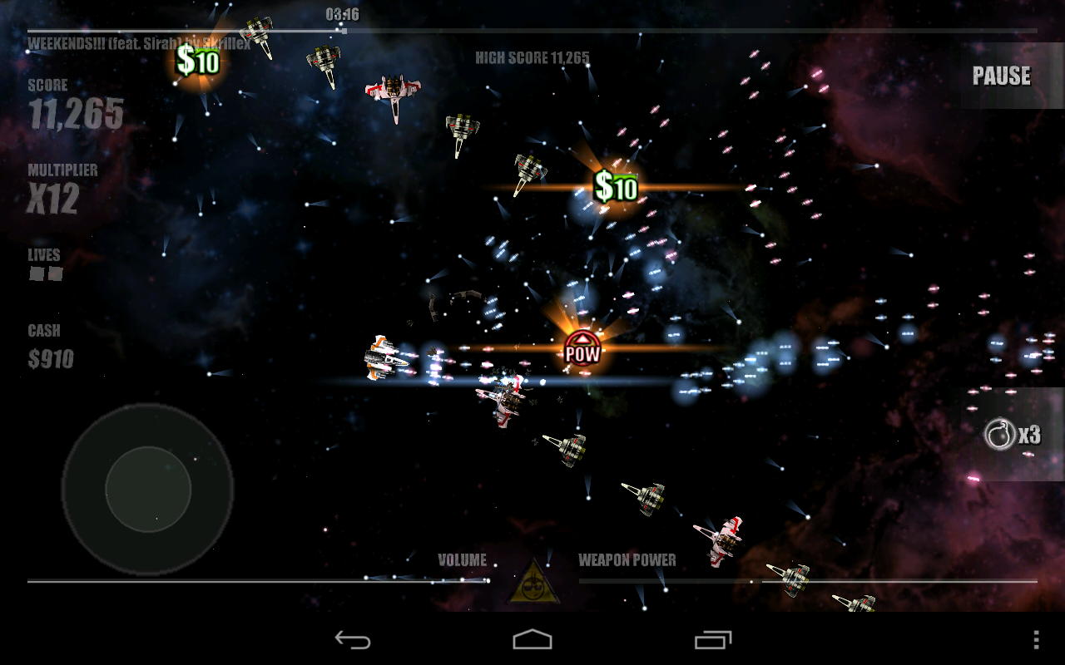

1 Illustration d'un shoot'em up pouvant ressembler à notre idée de projet

Réalisation :

Ce shoot’em up a été réalisé en C++. Le temps de réalisation de ce jeu est d’environ 50 heures par personne.

# Librairies

Les différentes librairies utilisées dans le projet sont les suivantes :

## SFML

Ce projet utilise la librairie SFML qui est une librairie graphique. Cette dernière fournit des objets pouvant charger les textures (images), les sprites, ainsi que les sons dans le jeu.

Les principales classes qui utilisent les éléments de SFML sont les suivantes :

* SpaceObject est la classe «mère » qui contient des textures, clock, et sprites. Chaque objet (player, enemy, boss)

Windows est la classe « mère » qui va définir une fenêtre. Il existe une seule fenêtre et on modifie le contenu de cette dernière en fonction de ce que l’on veut afficher.

## MYO

Ce projet utilise également la librairie SDK myo qui nous permet d’avoir accès aux informations de position, d’orientation, ainsi que d’autres informations qui ne nous sont pas utiles dans le cadre de ce projet (EMG …) du bracelet MYO

Les classes qui utilisent les éléments de MYO sont les suivantes :

* DataCollector est la classe qui permet de récupérer les informations du bracelet MYO
* Armband est la classe qui va permettre le déplacement du vaisseau avec le bracelet.

## TINYXML 2

Cette librairie est permet le chargement, l’enregistrement, et la création de fichiers XML. Cette dernière a été utilisée pour la sauvegarde des scores, la configuration des patterns, la configuration des ennemies, des bosses, ainsi que les différents niveaux, puis que les paramètres dans les settings.

Diagramme de classe inclus dans le projet